事務連絡
平成30年9月7日
横浜市空手道連盟
加盟団体 各 位 横浜市空手道連盟
事務局長 加古文彦
(公印省略)

平成30年度 第2回
公認1級以下、初段・弐段・参段・少年初段・弐段、及び移行段位審査会の開催について
平素より組織運営にご協力いただき心から感謝申し上げます。
さて、神奈川県空手道連盟から公認級・段・移行審査の開催通知がありましたので、下記のとおりお知ら
せします。なお、申請方法、振込み方法などお間違いないようお願いします。

記
１．日 時 平成30年10月21日(日)
(1) 公認1級以下
受付9時～、開式9時20～分、審査9時30分～各自審査終了後解散
(2) 少年初段・弐段、一般初段・弐段・参段
受付12時30分～、開式12時50分～、審査13時00分～各自審査終了後解散

２．場 所 寒川総合体育館サブアリーナ ※JR相模線/寒川駅下車 徒歩12分

３．申請方法、公認受審者リスト、受審料納入方法について
(1)横浜市連盟所属の団体は 道場単位で ご郵送ください。
※注）段位移行申請書には、添付書類が必要です。県連の案内書にてご確認ください。
○ 申請書 送付先は、横浜市空手道連盟 事務局となります。
※申請書、ご利用明細書 (コピー：振込時に紙で出ます。) をご郵送ください。
直接、県連へ送付されないようご注意ください。
送付先■ 〒253-0013 茅ヶ崎市赤松町6-34、
横浜市空手道連盟 事務局 加古文彦 あて

(2)公認受審者リストは県連指示で、提出方法が変更されました。
○エクセルの公認受審者リストへ打込みのうえ、メールでお送りください。
メールアドレス■ kako12345@jcom.home.ne.jp
(横浜市空手道連盟 事務局 加古文彦あて)
件 名 ■「県連審査会 受審者リスト」

(3) 受審料の納入方法は、ゆうちょ銀行から。
○ 受審料 振込先は、郵便局に備え付けの「払込取扱票」をお使いください。
直接、県連へ振込をされないようご注意ください。
振込先■ 郵便局: 口座番号 00260-1-112363、口座名義 横浜市空手道連盟
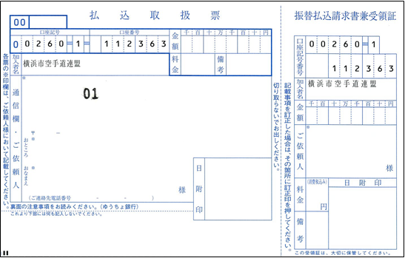
県審査受審料
(2)受審料 ■ 公認1級・移行1級は、5,000円 (登録料は受審料に含まれるため不要です。)
■ 段位審査は、10,000円 (登録料の納付は、合格通知後に必要です。)
（注）合格後の登録料の振込みは、各道場・高校単位で、県連段位審査部会へ
お振込みください。
■ 少年の移行初段・弐段は、 受審料と登録料を併せた納付額が必要です。
（初段は受審料+登録料=16,000円、二段は受審料+登録料=17,000円）

４．申請締切日 平成30年9月28日 (金) までに必着してください。

５．その他の注意事項
■ 組手審査時の着装防具につきましては、
2018秋県公認審査会申請書フォームの「資格表」シートをお読みください。
■ 重要情報 初段受審予定者は、公認一級取得が必要条件となります。
■ 申請書の注意点は ① 申請書の不備(印鑑漏れ、未記入等) ② 受審資格
③ 全空連会員証のコピー添付又は申請中、神奈川県会員番号を明記

問い合わせ先
〒253-0013 茅ヶ崎市赤松町6-34、
横浜市空手道連盟事務局
加古文彦 携帯090-8057-2997

抜粋 少年段位及び高体連１級位の移行手続きについて
① 全空連少年段位もしくは高体連１級位を取得している事。
② 中学校を卒業した１５歳以上である事。
③ 全日本空手道連盟会員および、神奈川県空手道連盟会員であること。
④ 少年段位取得後１年を経過している事。
⑤ 別紙「移行申請書」に必要事項を記入し、全日本空手道連盟会員証コピーを添付す
ること。
⑥ 取得している少年段位もしくは高体連１級位免状のコピー（A4サイズ）提出。
※高体連１級から公認１級への移行申請と同時に初段受審申請出来る事とする。

